|  |
| --- |
| МИНОБРНАУКИ РОССИИ |
| Федеральное государственное бюджетное образовательное учреждение высшего образования **«МИРЭА − Российский технологический университет»**  **РТУ МИРЭА** |

**Институт информационных технологий (ИИТ)**

**Кафедра практической и прикладной информатики (ППИ)**

**ОТЧЕТ ПО ПРАКТИЧЕСКОЙ РАБОТЕ**

по дисциплине «Моделирование бизнес-процессов»

**Практическое занятие № 19**

|  |  |  |  |
| --- | --- | --- | --- |
| Студент группы ИНБО-01-17 | ИКБО-04-22 Егоров Л.А. | (подпись) | |
| Преподаватель | Геращенко Л.А. | (подпись) | |
| Отчет представлен | «26»____11____2024 г. | |  | |

Москва 2024 г.

Содержание

1 ЦЕЛЬ И ЗАДАЧИ РАБОТЫ 3

2 ХОД ВЫПОЛНЕНИЯ РАБОТЫ 4

ВЫВОДЫ 5

СПИСОК ИСПОЛЬЗУЕМЫХ ИСТОЧНИКОВ 6

1 ЦЕЛЬ И ЗАДАЧИ РАБОТЫ

**Цель занятия**: создание дерева функций в методологии ARIS.

**Постановка задачи**:

* на основе выбранного процесса создать дерево функций;
* подготовить презентацию для публичной защиты дерева функций: указать какую модель структуризации бизнес-процессов выбрали, какой процесс взят для представления его в виде функциональной модели.

**Результат практического занятия**: построенный и сохраненный в файл с модели, представленный преподавателю в конце практического занятия.

2 ход выполнения работы

**Задание**: На основе выбранного процесса верхнего уровня создать функциональную модель. При выборе руководствоваться принципом, что процесс должен содержать не менее трех подпроцессов, каждый подпроцесс включает в себя не менее трех функций нижнего уровня.

**Выбранный процесс**: «Разработка месторождений».

На рисунке 2.1 представлено дерево функций для выбранного процесса в качестве процесса верхнего уровня.

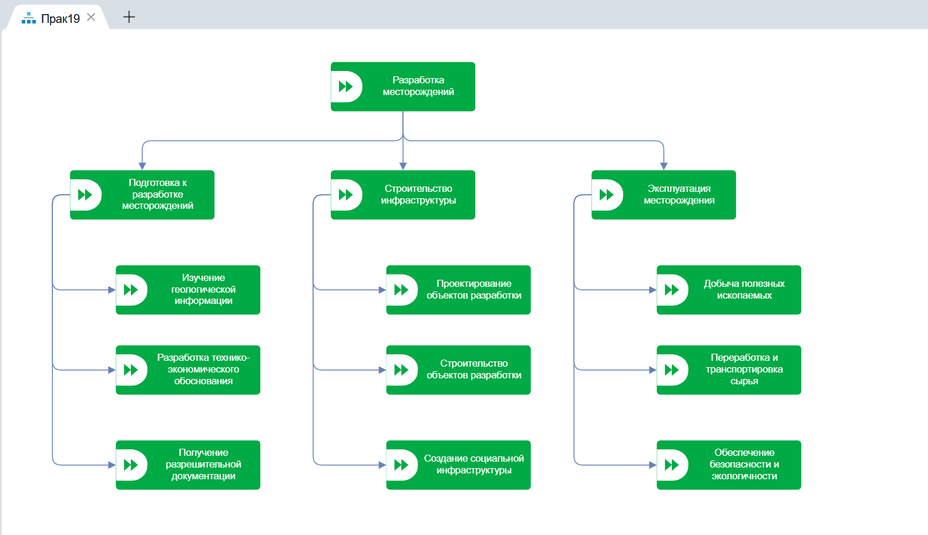

Рисунок 2.1 – Дерево функций

ВЫВОДЫ

В ходе выполнения данной практической работы получены навыки построения моделей с использованием методологии ARIS. Методология моделирования ARIS является еще одной методологией, позволяющей моделировать процессы. На ARIS можно смотреть с двух точек зрения. С точки зрения методологии и с точки зрения системы. В первом случае — это подход к структурированному описанию деятельности организации, а во втором случае — это аппаратное и программное обеспечение, реализующее методологию ARIS.

Организационная схема описывает организационные единицы различного уровня и их взаимосвязи. Эта модель — одна из важнейших, так как она описывает субъекты, которые определяют выходы и входы потоков ресурсов предприятия, управляют и участвуют в «деловых» процессах.

список используемых источников

1. «Моделирование бизнес-процессов» исправленное и дополненное учебное пособие по «Моделированию бизнес-процессов» [Электронный ресурс]: учебное пособие / Ю. В. Кириллина, И. А. Семичастнов. — М.: РТУ МИРЭА

2. Долганова О. И., Виноградова Е. В., Лобанова А. М. Моделирование

бизнес-процессов [Электронный ресурс]: Учебник и практикум для вузов. - Москва: Юрайт, 2020. - 289 с – Режим доступа: https://urait.ru/bcode/450550

3. Каменнова М. С., Крохин В. В., Машков И. В. Моделирование бизнеспроцессов. В 2 ч. Часть 1 [Электронный ресурс]: Учебник и практикум

для вузов. - Москва: Юрайт, 2021. - 282 с – Режим доступа: https://urait.ru/bcode/469152

4. Грекул В. И., Коровкина Н. Л., Левочкина Г. А. Проектирование

информационных систем [Электронный ресурс]: Учебник и практикум

для вузов. - Москва: Юрайт, 2020. - 385 с – Режим доступа: https://urait.ru/bcode/450997